СТИХОТВОРЕНИЯ ПО ПДД
ДЛЯ ДЕТЕЙ
С 5 – 6 ЛЕТ

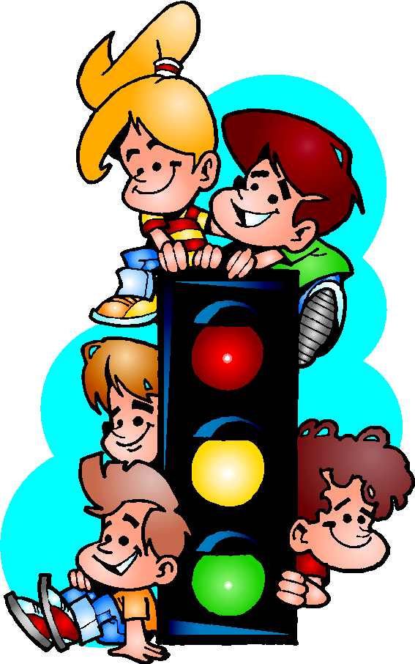

Железная дорога
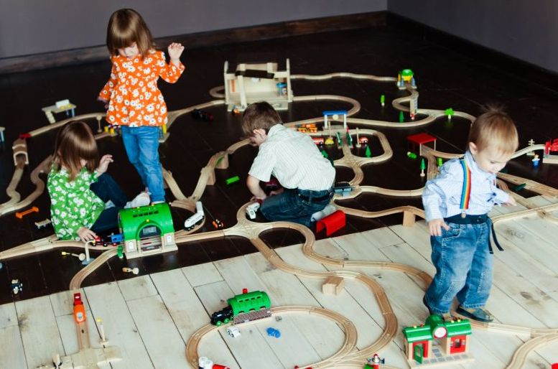
У меня игрушек много,
Но железная дорога -
Моя лучшая игра,
В гости ходит детвора.
На полу всем вместе нужно
Все собрать нам рельсы дружно,
Чтоб железный паровоз
Не скатился под откос.
Называют его скорый,
Цвет вагонов всех зеленый,
Быстро мчится паровоз,
Раздается стук колес.
В нем ковровые дорожки
И звенят в стаканах ложки,
За окном бегут огни,
Остановка впереди.
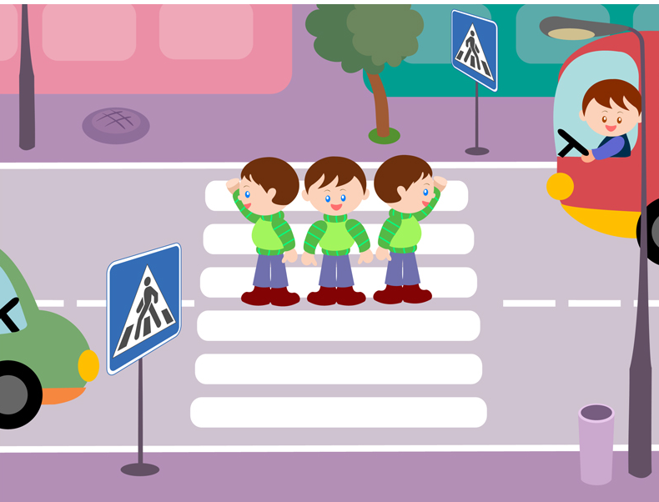
Мы идём через дорогу
Дорогу так перехожу:
Сначала влево погляжу
И, если нет машины,
Иду до середины.
Потом смотрю внимательно
Направо обязательно
И, если нет движения,
Вперёд без промедления!
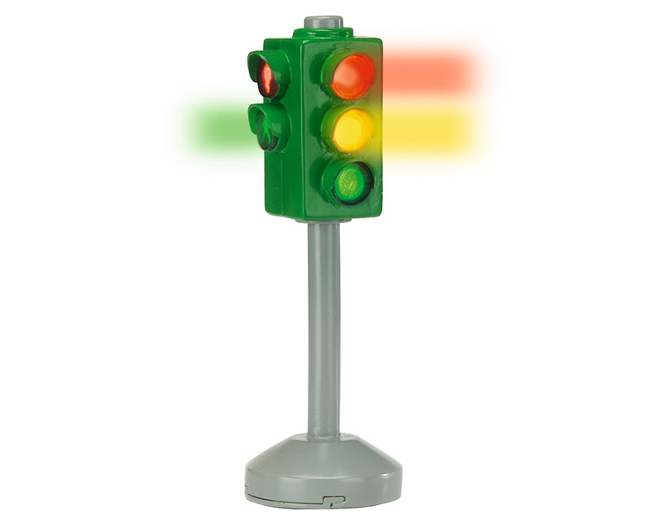

Светофор
Смотрят все на светофор -
Пешеходы и шофёр.
Если свет зажёгся красный,
Значит, СТОЙ! ИДТИ ОПАСНО!
И придётся подождать,
Хоть машин и не видать!
Жёлтый свет когда горит,
Он шофёру говорит:
"ОСТОРОЖНЕЕ, шофёры!
Свет другой зажжётся скоро"
Утка крякнула:
- Кря-кря!
Свет зелёный вижу я!
Ну-ка, дети, дружно, в ногу
ПЕРЕЙДЁМ ЧЕРЕЗ ДОРОГУ!

Ослик и Мартышка
Ослик спрашивал мартышку:
- Как же ты набила шишку?
- Я стояла у машины
И разглядывала шины.
Вдруг открылась дверца: хлоп!
Как ударит прямо в лоб!
Всем теперь хочу сказать:
"У машин нельзя стоять!"

Переходи дорогу перед трамваем правильно
Мышка вышла из трамвая
И спросила попугая:
- Как мне обойти трамвай?
- Спереди! И не зевай!
-А троллейбус и автобус,-
Квакнула лягушка,-
Все обходят только сзади,
Милая подружка!

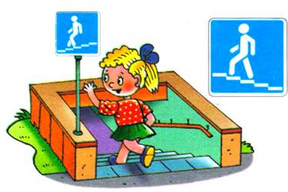

Подземный переход
- Люблю подземный переход!-
Сказал корове бегемот,-
Ведь под землёю нет машин
И волноваться нет причин!
Хоть иди себе вразвалку,
Хоть скачи через скакалку!
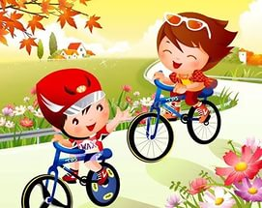
Велосипед
Подарил слонёнку дед
Скоростной велосипед
И сказал:
- Запоминай:
Со двора не выезжай!
Улица не для ребят!
- Знаю, все так говорят!
Буду ездить осторожно
Только там, где ездить можно.

Правила дорожного движения
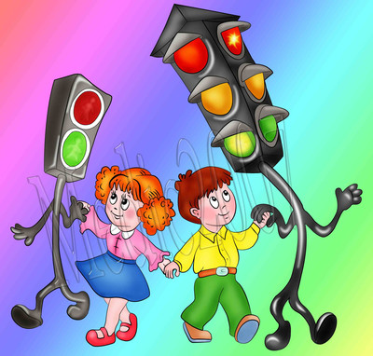
Светофоры для меня
Это лучшие друзья.
Я всегда их понимаю,
На дороге не зеваю.
Если загорелся красный,
Я стою, но не напрасно.
Я ворон в уме считаю,
Умноженье повторяю.

Если желтый свет горит,
Я подумаю немножко,
Это мне не повредит.
Досчитаю до пяти
и уже смогу идти.

Только зелень в светофоре
Улыбнулась мне в ответ,
Смело перейду дорогу,
Передам Друзьям привет.

Знайте дети, как опасно
Не на тот идти сигнал.
Всем советую зеленый,
Сам сто раз я проверял.

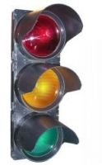
Светофор
Светофор нам светит красным —
Стой! Идти нельзя, опасно.
Жёлтый с красным вдруг зажжён —
Мы стоим, зелёный ждём.
По зелёному сигналу
сразу не переходи.
Головою влево- вправо
перед этим покрути:
Убедись, что слева- справа
нету мчащихся машин,
И тогда иди спокойно.
Все поймут: ты стал большим.

Светофор
Это кто тут, посмотри -
Нам мигает: раз, два, три?
Кто мне может подсказать,
Что за странные глаза?
Ярко - красный - первый глаз,
Смотрит строго он на нас,
Говорит, что нет пути,
Вам нельзя сейчас идти !!!
Дальше - жёлтый глаз горит,
" - Подождите, - говорит, -
Ну, ещё совсем чуть - чуть,
И отправитесь вы в путь."
Вот - горит зелёный глаз,
Говорит: " - Иди сейчас,
Ждут машины и трамвай,
Быстро топай, не зевай»!
Разгадали или нет -
Этот маленький секрет,
Кто на нас глядит в упор?
Ну, конечно - светофор!!!

